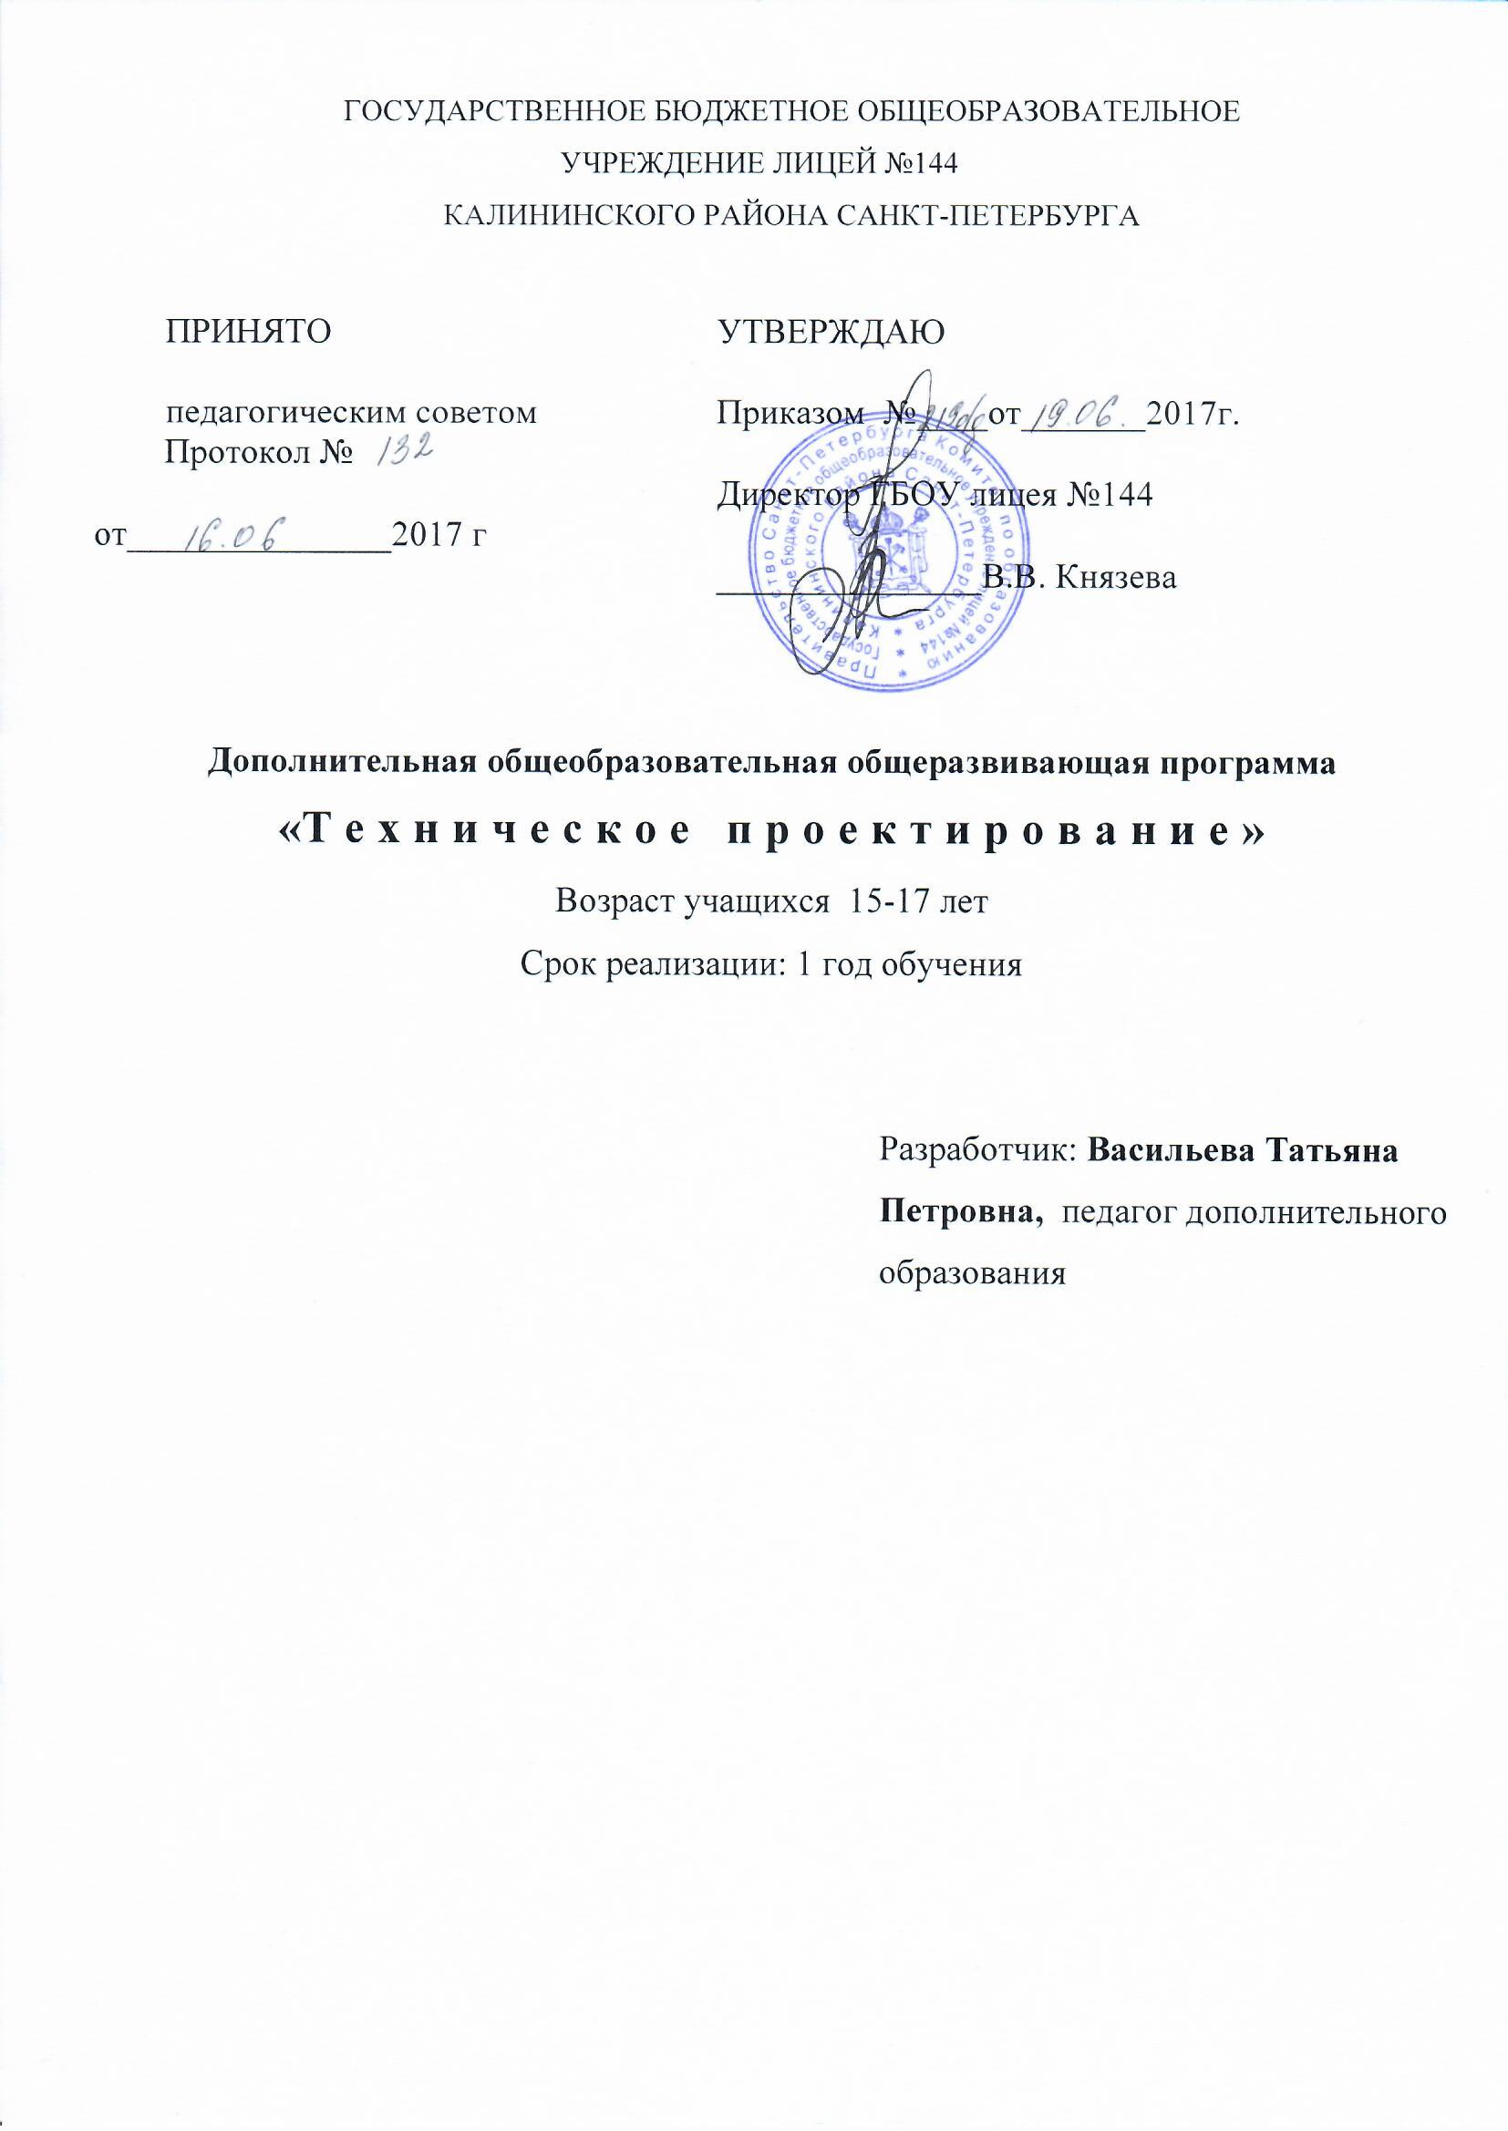

Пояснительная записка
Программа «Техническое проектирование» разработана для погружения учащихся в мир аддитивных технологий. Программа включает в себя изучение основ черчения и ЗD-моделирования (при помощи программы «Blender») и ЗD-печати (через изучение строения и принципов работы 3D
принтера). Несмотря на то, что конструкторская документация в настоящее время выполняется с использованием систем автоматизированного проектирования (САПР), обучение компьютерной графике возможно только при наличии сформированных навыков черчения вручную, знания ГОСТов и основ начертательной геометрии. Результаты опроса, проведенного среди обучающихся 11 классов физико-математического профиля, свидетельствуют об отсутствии начальных навыков инженерной графики у будущих выпускников и запросе на данный курс со стороны обучающихся и их родителей. В настоящее время нашему обществу требуются специалисты инженерной направленности, поэтому многие выпускники после окончания лицея поступают в технические вузы, где владение начальными навыками черчения (инженерной графики) является одним из условий успешного овладения будущей профессией.
Направленность программы - техническая.
Уровень освоения - общекультурный
Программа предлагает ознакомиться и получить практические навыки работы в среде ЗD-моделирования для последующего проектирования и реализации своих проектов посредством технологий прототипирования.
Данные технологии рассматриваются на примере отечественной системы трехмерного моделирования КОМПАС-ЗD, ставшей стандартом для тысяч предприятий, благодаря сочетанию простоты освоения и легкости работы с мощными функциональными возможностями твердотельного и поверхностного моделирования. Она включает в себя графический редактор, большое количество библиотек стандартных деталей, средства трехмерного моделирования и подготовки управляющих программ для станков с числовым программным управлением.
Актуальность программы: определяется активным внедрением технологий быстрого прототипирования во многие сферы деятельности (авиация, машиностроение, архитектура и т.п.) и потребностью общества в дальнейшем развитии данных технологий.
Развитие технологий прототипирования привело к появлению на рынке множества сравнительно недорогих устройств для печати 3D-моделей, что позволило включить в образовательный процесс учебного коллектива новое оборудование (3D-принтер).
Отличительные особенности от существующих программ – новая методика, современные образовательные технологии, основанные на применении электронно-образовательных ресурсов, заключающихся в индивидуальном подходе, доступности, беседах, преемственности, последовательности, результативности; формах и методах дифференцированного, коллективного обучения. Программа «Техническое проектирование» ориентирована на изучение принципов проектирования и 3D моделирования для создания и практического изготовления отдельных элементов конструкции стендов, носителя и испытательных зондов на учебном оборудовании лицея.
Адресат программы: Программа разработана для учащихся 15-17 лет, имеющие навыки работы на ПК.
Цель программы: научить учащихся читать и выполнять чертежи деталей и сборочных единиц, формирование основ знаний о технологии ЗD-моделирования и прототипирования, подготовка учащихся к применению современных технологий как инструмента для решения практических научно-технических задач.
Задачи:
образовательные:
- обучение основам технического черчения;
- обучение правилам оформления чертежей;
- овладение способами проецирования;
- обучение основам работы в системе трехмерного моделирования КОМПАС-ЗD;
- ознакомление с основами технологии быстрого прототипирования и принципами работы различных технических средств;
- ознакомление с основными нормативными документами (ГОСТ), получение навыков работы с ними.
развивающие:
- развитие технического, объемного, пространственного, логического и креативного мышления;
- развитие конструкторских способностей, изобретательности и потребности в творческой деятельности;
- развитие навыков обработки и анализа информации;
- развитие навыков самостоятельной работы.
воспитательные:
- формирование устойчивого интереса учащихся к техническому творчеству;
- воспитание настойчивости и стремления к достижению поставленной цели;
- формирование общей информационной культуры у учащихся;
- формирование зоны личных научных и творческих интересов учащихся.
Условия реализации программы:
Программа рассчитана на 1год обучения. Количество часов -72.
Занятия проводятся один раз в неделю по 2 часа.
Условия набора в коллектив: принимаются все желающие в возрасте от 15 до 17 лет. Программа не предполагает наличия у учащихся предварительных навыков работы в среде 3D-моделирования, однако требует определенных знаний по информатике и владению персональным компьютером.
Занятия проводятся в специализированном классе с использованием современного мультимедийного и компьютерного оборудования с возможностью выхода в Интернет. В процессе занятий учащиеся имеют возможность работать с 3D-принтером и контролировать процесс печати своих моделей.
Наполняемость группы: 15 человек.
Формы организации занятий:
Занятия проводятся в групповой и индивидуально-групповой форме.
Формы работы:
- Теоретические занятия;
- Семинары;
- Выполнение практических заданий;
- Индивидуальные консультации учащихся по подготовке материалов для научно-практических конференций и конкурсов;
- Выполнение практических работ в рамках реализации научно-технических проектов.

Материально – техническое обеспечение программы:
Мультимедийный комплекс: проектор, экран, компьютер;
Презентации по темам: «Линии чертежа», «Чертежный шрифт, ГОСТ, ЕСКД», «Проецирование на 1,2,3 плоскости проекций» и др.;
3D принтеры;
Набор геометрических тел;
Набор деталей по черчению;
Набор чертежных инструментов для классной доски.
Государственные стандарты (ГОСТ 15.201, ГОСТ 2.105, ГОСТ 2.702)
Нормативная база Государственной системы научно-технической информации (ГСНТИ)
Учебные пособия по черчению, информатике и ИКТ.
Электронные учебники по черчению, информатике и ИКТ.
Электронные ресурсы: http://kompas.ru/publications/- Обучающие материалы КОМПАС-График и КОМПАС- 3D http://www.kompasvideo.ru/index.php - Видеоуроки по КОМПАС 3D.
Мультимедийные презентации (по каждой теме).
Дидактические материалы: наглядные пособия: таблицы, плакаты, слайды, индивидуальные карточки-задания; учебные фильмы, аудио, видеокассеты, Учебники. Ботвинников,Виноградов, Вышнепольский. «Черчение». «Дрофа. Астрель» 2017.
Кадровое обеспечение: занятия ведет учитель черчения – педагог с высшим профессиональным образованием.
Планируемые результаты:
Личностные:
- осознание себя инициативно-творческой, технически-ищущей личностью;
- освоение общекультурного наследия России и общемирового культурно-технического наследия;
- ориентация в системе моральных норм и ценностей;
- В рамках ценностного и эмоционального компонентов будут сформированы:
- уважение к истории отечественного развития техники и высоких достижений в сфере науки и новых технологий;
- уважение к другим народам России и мира и принятие их, межэтническая толерантность, готовность к равноправному сотрудничеству;
- уважение к личности и её достоинству, доброжелательное отношение к окружающим;
- потребность в самовыражении и самореализации.
Метапредметные :
- осознание единства технических предметов с математикой, физикой, историей;
- применение знаний приемов работы чертежными инструментами на уроках геометрии, технологии;
- освоение технической терминологией (масштаб, числовые отметки, уровни, трехмерное моделирование, аддитивные технологии).
Предметные:
- умение грамотно выполнять чертежи по ГОСТам;
- усвоение правил нанесения размеров;
- осознание выбора техники исполнения;
- ознакомятся с основами технического черчения и работы в системе трехмерного моделирования КОМПАС-3D;
- получат навыки работы с технической документацией, а также разовьют навыки поиска, обработки и анализа информации;
- разовьют навыки объемного, пространственного, логического мышления и конструкторские способности;
- научатся применять изученные инструменты при выполнении научных-технических проектов;
- получат необходимые навыки для организации самостоятельной работы;
- представление о проецировании, как способе выполнения чертежей;
- принятие самостоятельного творческого решения при проектировании;
- умение выполнять эскизы и технические рисунки;
- выполнение и оформление чертежей.
- выполнение разрезов и сечений, местных и дополнительных видов.
- научатся различать виды изделий и виды конструкторских документов;
- воплощение практических навыков в среде 3Dмоделирования;
- проектирование и реализация своих проектов посредством технологий прототипирования.

Учебный план
№п/п | Название раздела, темы | Количество часов: |  |  | Формы контроля
 |  | Всего | Теория | Практика
1. | Графическое оформление чертежей. | 10 | 3 | 7
1. | Вводное занятие. ТБ | 2 | 1 | 1 | Тест по ТБ
2. | Чертёжные инструменты и принадлежности. ГОСТ, ЕСКД. Линии чертежа. | 2 |  | 2
3. | Оформление чертежей. Чертежный шрифт. | 2 | 1 | 1 | ГОСТ, ЕСКД
4. | Масштабы. Нанесение размеров. Чертеж плоской детали. | 2 | 1 | 1
5. | Геометрические построения. Деление окружности на равные части. | 2 |  | 2 | Опрос по теме.
11. | Основы начертательной геометрии. | 8 | 2 | 6
6. | Общие сведения о видах проецирования. Ортогональное проецирование. | 2 | 1 | 1 | Название проекций.
7. | Проецирование точки, отрезка прямой. | 2 |  | 2
8. | Проецирование геометрических фигур и тел. | 2 | 1 | 1 | Выполнение практических заданий по черчению.
9. | Аксонометрические проекции. Пересечение геометрических тел плоскостями. | 2 |  | 2
III. | Техническое рисование. Машиностроительные чертежи. | 2 | 1 | 1
IV. | Повторение основ технического черчения | 2 | 1 | 1
V. | Знакомство с системой КОМПАС-3D | 4 | 2 | 2 | Опрос по теме.
13. | Документ - Чертеж. Инструментальные панели. | 6 | 2 | 4
14 | Документ - Деталь. Инструментальные панели. | 2 |  | 2
15. | Элементарные геометрические фигуры Преобразование объектов. | 6 | 2 | 4 | Практическая работа.
VI. | Формообразующие операции. | 10 | 2 | 8
17. | Документ - Сборка. Инструментальные панели. | 4 | 3 | 1
18. | .Создание чертежа из 3D-модели. | 6 | 2 | 4
VII. | Практическая работа «Моделирование и печать простейших фигур по образцу» | 8 | 2 | 6 | Тест по теме.
20. | Зачетное занятие. Разработка итогового проекта | 4 |  | 4
 | ИТОГО: | 72 | 22 | 50

Календарный учебный график

Год обучения | Год обучения по программе | Дата окончания по программе | Всего учебных недель | Количество учебных часов | Режим занятий
1 год | 05.09.2017 | 25.05.2018 | 36 | 72 | 2 часа 1 раз в неделю

